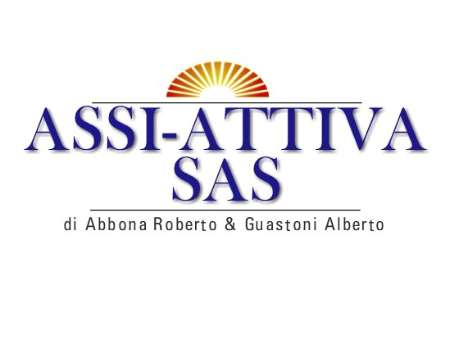

**Anche in questo delicato momento, la tua Agenzia Assi-Attiva sas di ABBONA R. & GUASTONI A.**

**E’ sempre a tua disposizione**

📌con una semplice telefonata al n. **+39 017165858** WhatsApp solo messaggi al n. **+39 3312883732**

📌mail per richiedere informazioni : ag0316@axa-agenzie.it

📌mail per denunciare un sinistro o chiedere info su una pratica già aperta: sinistri.ag0316@axa-agenzie.it

In più, scaricando la nostra APP MYAXA e/o su http://bit.ly/2ys7R1c, potrai:

📌 rinnovare le tue polizze (a partire da 5 giorni prima) direttamente online, con carta di credito,

📌 aprire un sinistro e tracciarne la sua lavorazione

📌 controllare le tue polizze

**Ti ricordiamo che puoi pagare anche attraverso Bonifico online:**

**IT 86Z 03425 10200 00000 00000 50**

Grazie all’innovazione tecnologica e alla digitalizzazione dei nostri servizi preserviamo la tua salute e quella dei nostri collaboratori e delle loro famiglie.

I nostri uffici sono regolarmente aperti, e adottiamo tutte le misure prescritte dal Ministero della Salute per prevenire ogni rischio.

